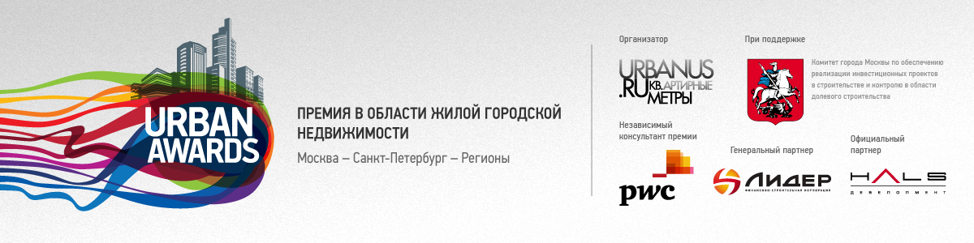

Стань «Архитектором года 2012»
В переводе с греческого языка, архитектор - главный, старший строитель. Поэтому значимость архитектора для строительства того или иного объекта сложно переоценить. Правильная разработанная планировка, освещение, фасад, строительный материал - все это определяет сколько здание прослужит человеку.
Именно поэтому Премия Urban Awards решила в этом году создать новую номинацию «Архитектор года», чтобы самые талантливые и успешные архитекторы смогли найти свое признание. Награда вручается архитектурному бюро за вклад в развитие архитектуры на рынке жилой городской недвижимости.
Отбор победителей будет проходить on-line с 15 октября по 19 ноября. На сайте премии будет размещен список номинантов с информацией об их достижениях за 2012 год.
Прием заявок на участие в Премии уже открыт и продлится до 14 сентября
Победители будут объявлены на Церемонии награждения Премии Urban Awards 2012, 29 ноября в Известия Hall
СТАТЬ НОМИНАНТОМ
Спонсоры Премии:
ФСК «Лидер» - Генеральный партнер
Галс- Девелопмент- Официальный партнер
KR Properties – партнер номинации «ЖК года элит-класса Москва»
ГК «Арсенал» - Партнер номинации «Лучший проект комплексной застройки»
ЖК «Первый» - Партнер номинации «Жилой комплекс Подмосковья бизнес-класса».
Партнеры премии:
Сбербанк России
RDI Group
TEKTA Group
Сити- XXI век – Партнер номинации «Девелопер года»
Бест Новострой – Партнер номинации «Жилой комплекс года эконом-класса Подмосковья»

